**傲鹏软件-PDA**

**系统软件使用说明书**

**目录**

一、 系统概述 3

二、 软件运行环境 3

三、 运行前准备 3

四、 软件使用详解 4

1. 登录 4

2. 首页 5

3. 来料管理 6

4. 领料管理 8

5. 装箱管理 10

6. 完工入库管理 11

7. 盘点管理 12

8. 销售出货管理 14

# 系统概述

通过在手持终端(PDA)上操作OpenFlow软件,可以提高扫码方面的用户体验,提高效率OpenPDA项目采用HBuilder基于H5技术开发App,可以在PDA或者手机上安装使用。软件包括以下几个主要模块：

* 登录：系统登录
* 常用功能：记录最近使用过的功能
* 来料管理：查询&编辑来料单
* 领料管理：查询&编辑领料单
* 装箱管理：记录产品装箱的过程
* 完工入库管理：记录产品入库的过程
* 盘点管理：根据系统的盘点单盘点库存
* 销售出货管理：查询&编辑销售出货单

# 软件运行环境

* Android 4.0以上系统
* 需网络支持

# 运行前准备

* 需要与傲鹏ERP配合使用，使用前要配置好服务器相关设置
* 在手机或PDA设备上安装app。

# 软件使用详解

## 登录

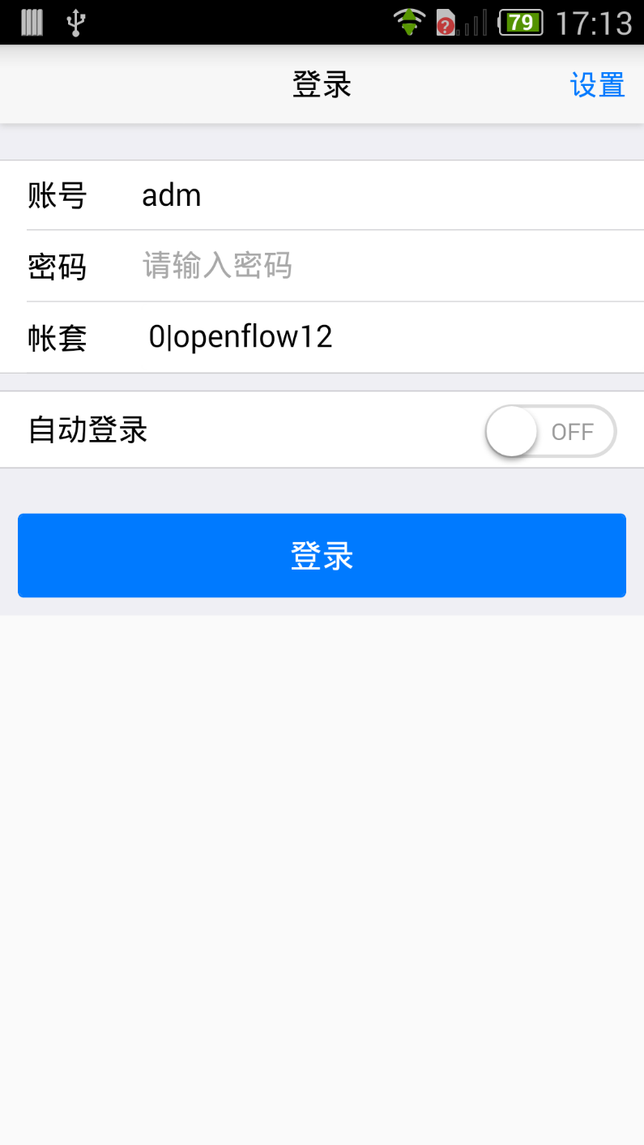

说明：可手动选择要登录的帐套进行登录。

## 首页

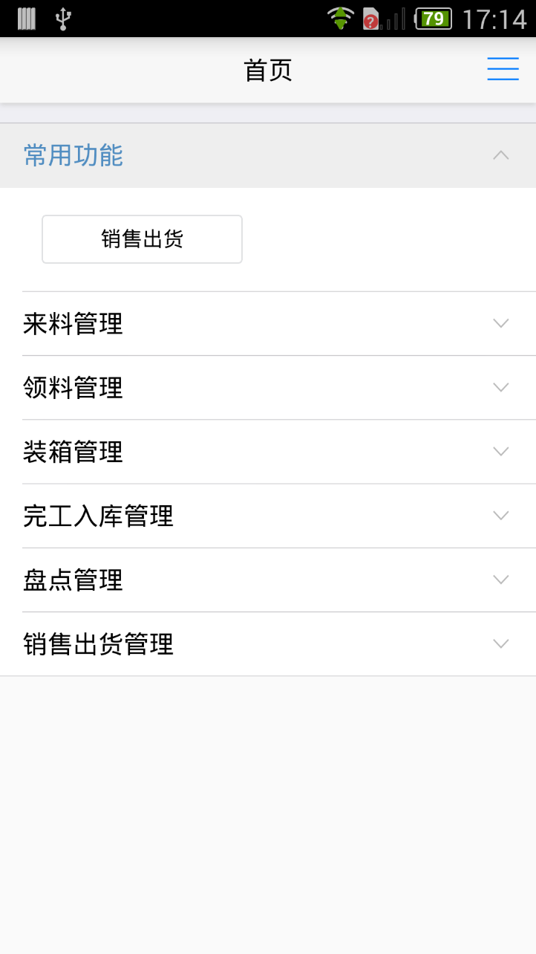

说明：展示所有的功能菜单，展开某个模块后，在点击功能按钮，进入对应的功能。

在右上角，点击后，会出现退出按钮，点击退出会直接退出系统。

## 来料管理

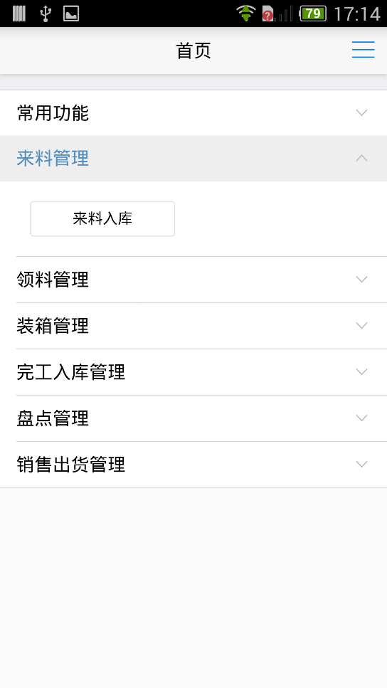

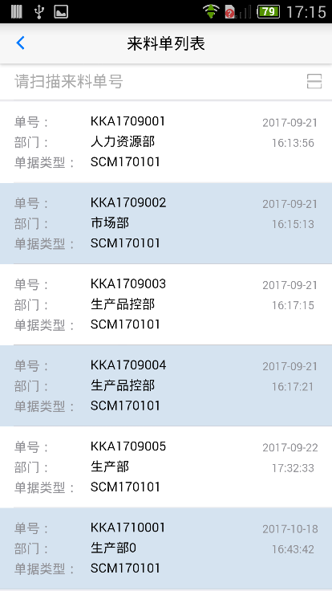

说明：数据来源是从傲鹏ERP中的来料单中获取的，这里展示的是待处理的来料单。

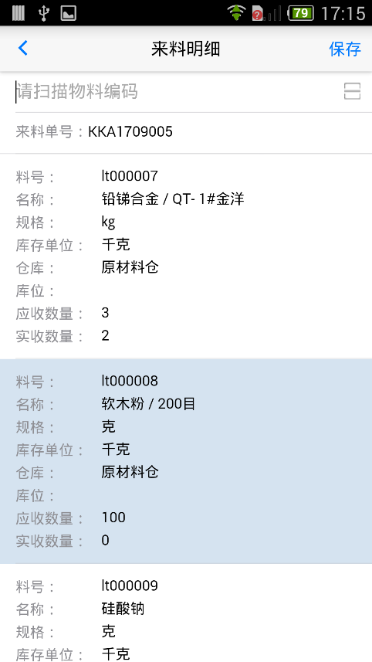

（图1）

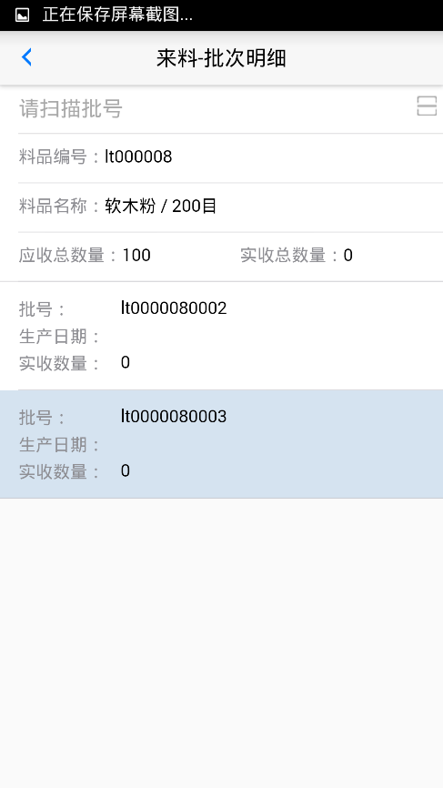

（图2）

图1:是某个单据的明细，可以通过扫描物料编码，来更新实收数量，以达到快速验收交割。

图2：查看或快速登录，这个料号的来料情况。

操作完成后，点击保存按钮，单据会自动提交到傲鹏ERP中，待审核。

## 领料管理

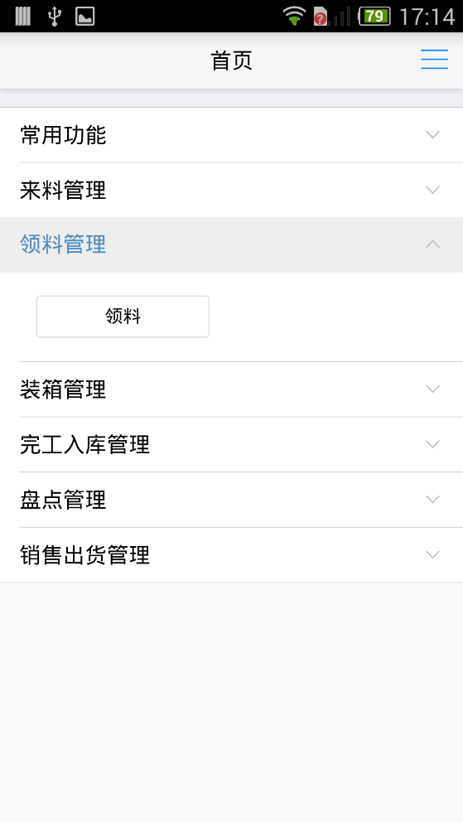

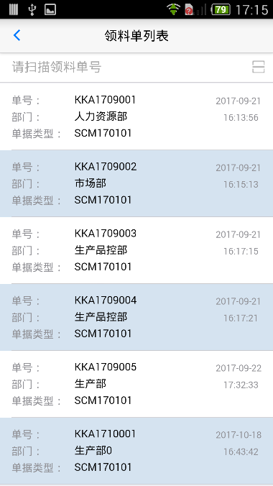

说明：点击领料按钮后，进入待处理的领料单界面，可以通过输入或扫描的方式快速定位单据。点击某个单据，可以查看明细。

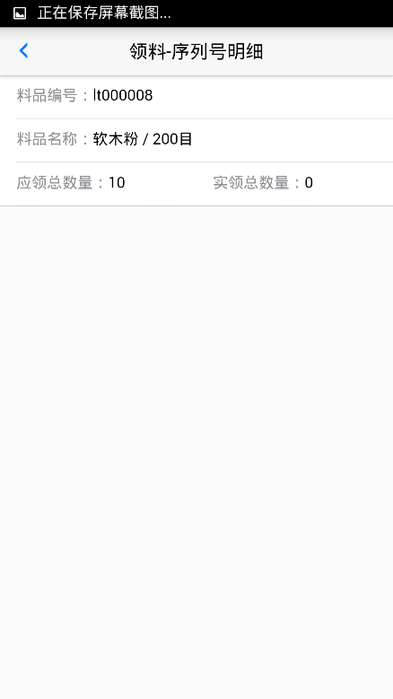

（图1）

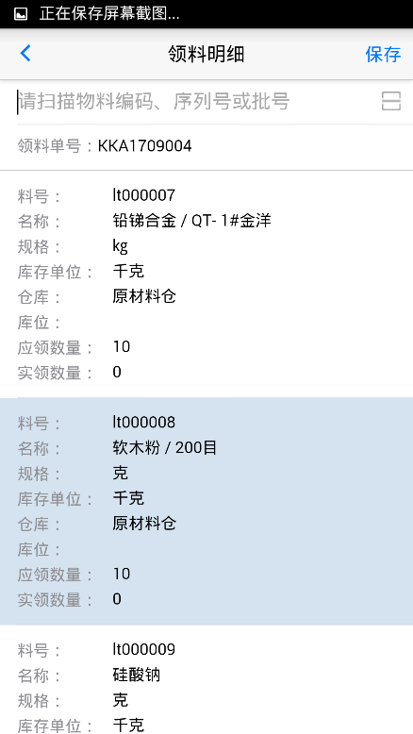

（图2）

图1：通过扫描实物的物料编码或序列号或批号，可快速达到校验当前的这个实物是否是属于这个领料单，是则对应的实领数量会 “+”1。

图2：查看当前料号，对应的已扫码过的序列号有哪些。

## 装箱管理

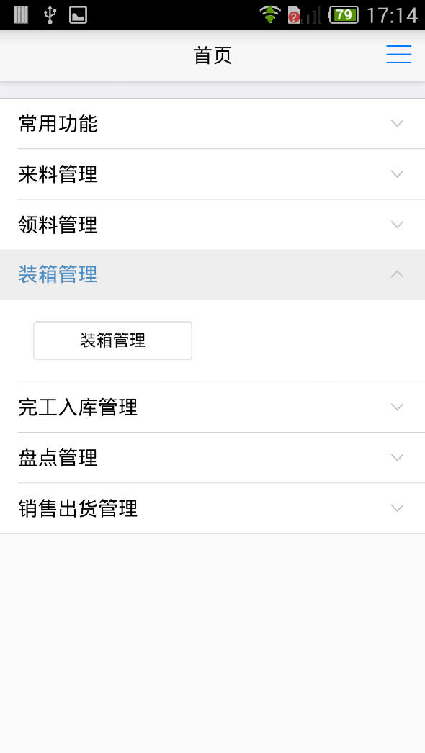

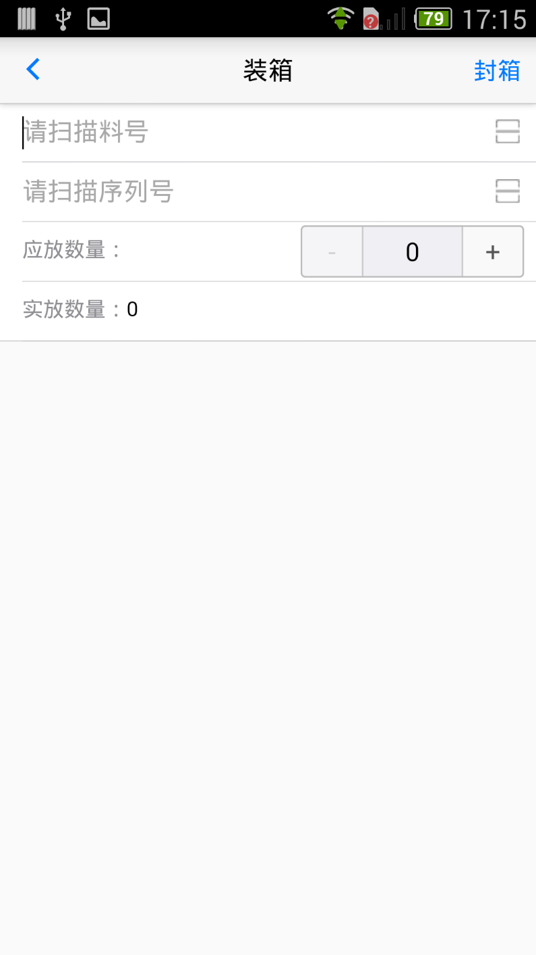

说明：点击装箱管理按钮，进入装箱界面，先扫码料号，扫描成功后，应放字段会自动更新。表示当前默认要扫码序列号的次数，也可手动修改。

在扫码要装箱的成品的序列号，会自动将序列号放入下面的表格中，同时更新实放数量字段，点击封箱按钮，会弹出扫码箱号界面，输入箱号后，点击保存后，数据提交。

## 完工入库管理

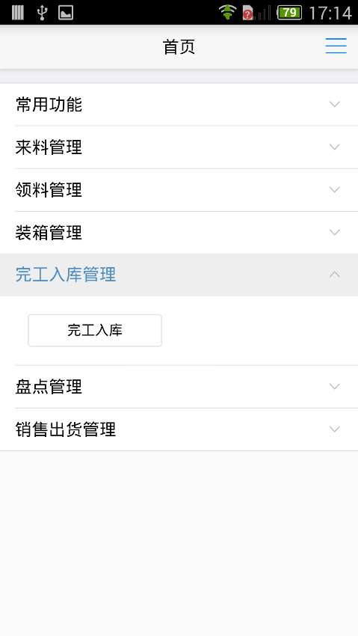

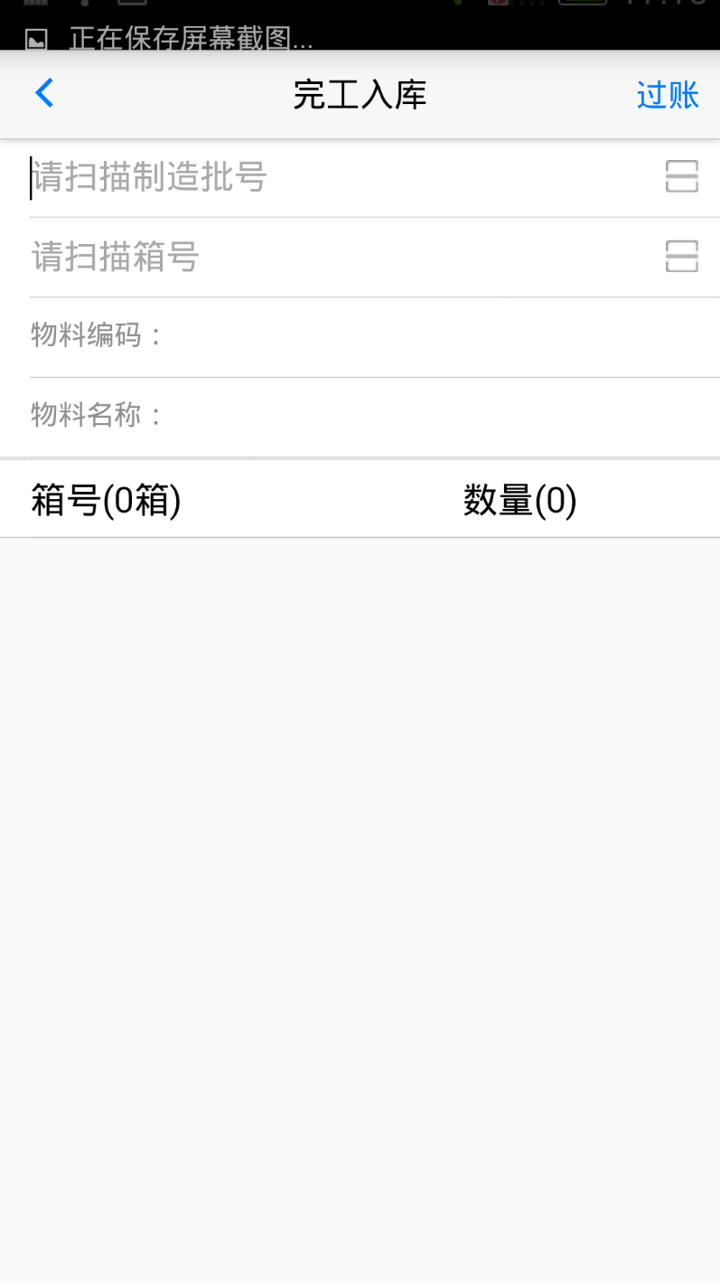

说明：点击完工入库按钮，进入完工入库界面，首先扫描制造批号，确定哪张单完成，在扫码箱号，成功后，会在下面的列表中展示扫描的结果。

点击过账按钮，表示当前录入的数据，进行提交。

## 盘点管理

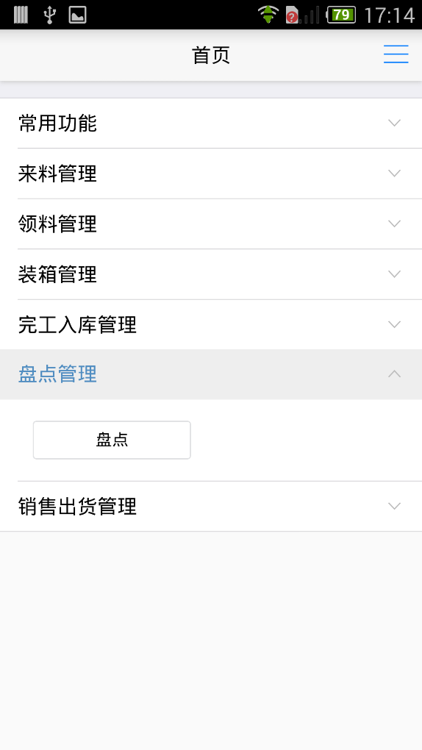

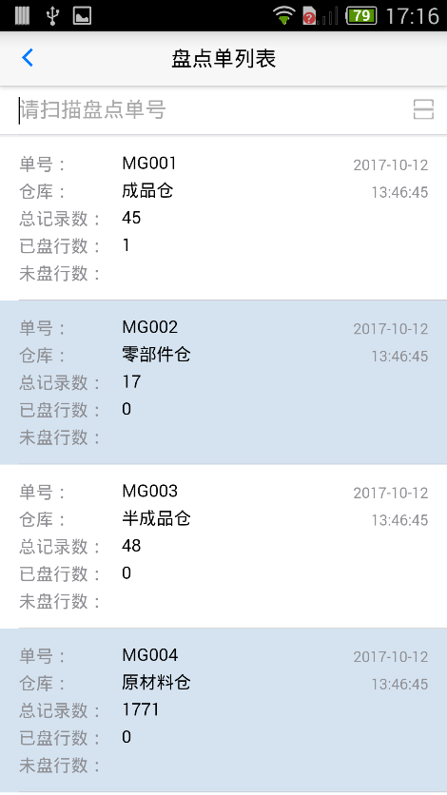

说明：点击盘点按钮，进入待处理的盘点单列表界面。

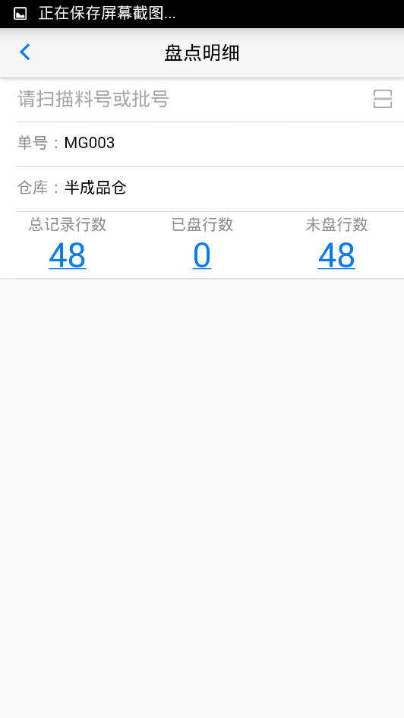

（图1）

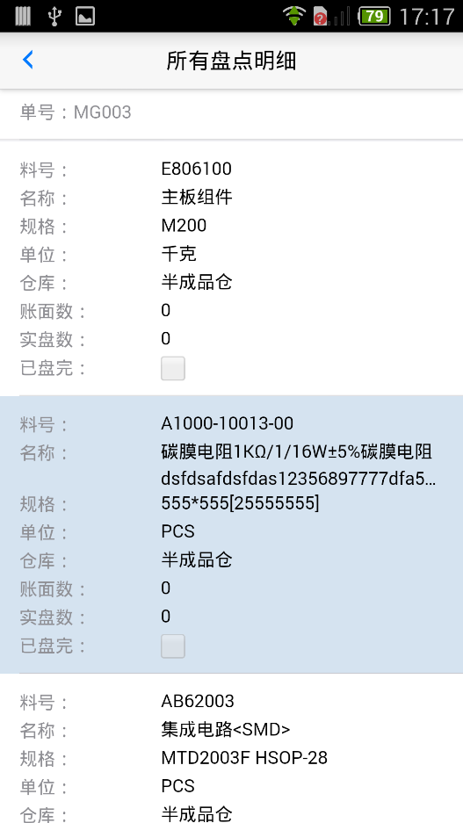

（图2）

图1：点击列表中的某个单据，进入盘点明细界面。此界面展示的是，当前这个单据有多少条数据要处理，已处理多少条数据，还剩多少条数据未处理。扫描料号或批号后，会显示当前这个料号或批号的基本信息，录入库存数据，点击保存后，会更新此数据。如果此条数据盘点完成，后更新已盘行数&未盘行数的数字。

图2：点击总记录行数的具体的数字，会进入盘点明细界面，可查看盘点详情。

## 销售出货管理

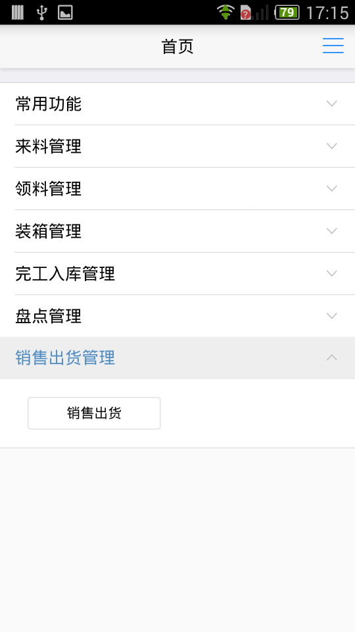

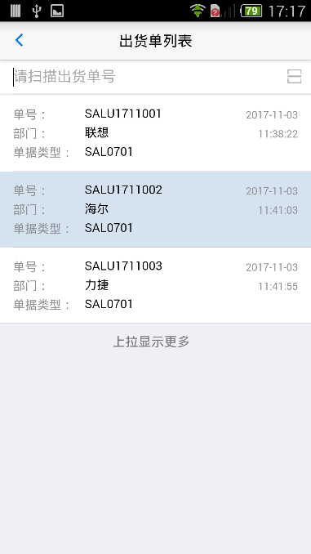

说明：点击销售出货按钮，进入待处理的出库单列表界面。

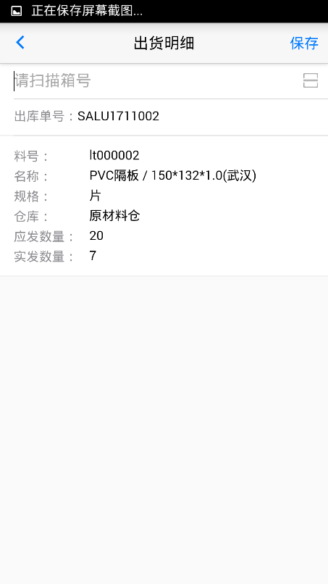

（图1）

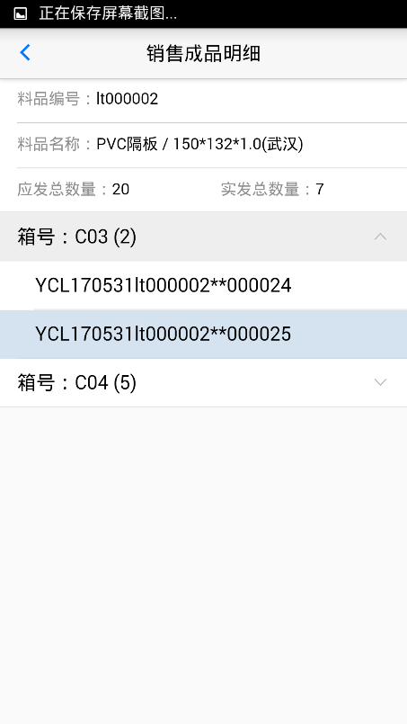

（图2）

图1：点击某个单据，进入出货明细界面，展示的是这个单据的待出货信息，扫描对应的箱号，会自动找到要出货的料号，然后更新实发数量字段。

图2：点击图1中的某条明细，查看这个料号下的发货情况。箱号下展示的是这个箱子下的所有条码。